Les étapes de la création du projet

Titre du projet : mini banque interactive

1-Architecture Logiciel :

Identification des principaux acteurs.
Identification des principaux objets.
Représentation des objets un utilisant le diagramme de classe UML.
Détermination des relations entre les objets.
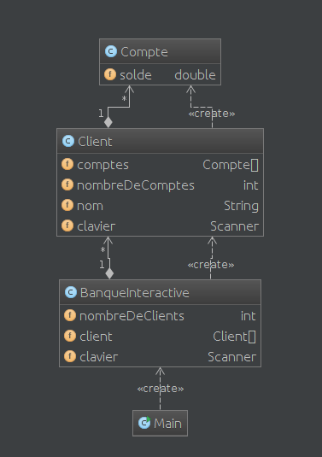

2-Création des classes:

1-La classe Compte :
La première étape est d’écrire une classe Compte. Celle-ci contient 1 attributs privés ainsi que 5 méthodes publiques :
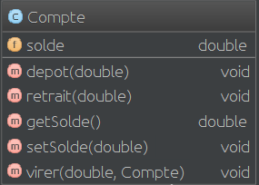

Attributs :
La classe Comptes contient 1 attribut :
-Solde

Setters et Getters :
La classe Comptes contient 1 getters et 1 setters :
getSolde () //pour obtenir la valeur du solde
setSolde() //pour modifier la valeur du solde

Méthodes :
La classe Comptes contient 3 méthodes :
-depot() //pour faire un dépôt sur le compte.
-retrait() //pour faire un retrait sur le compte.
-virer () //pour faire un virement entre 2 comptes

2-La classe Client :
La classe Client possède 4 attributs privés ,1 constructeur et possède également 13 méthodes :

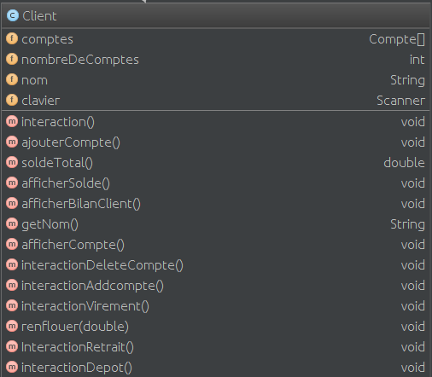

Attributs :
La classe Client possède 4 attributs :
-comptes
-nombreDeComptes
-nom
-clavier //pour la saisi du clavier

Setters et Getters :
La classe Client possède 1 getters et 0 setters :
-getNom () //pour obtenir le nom du client

Constructeur :
La classe Client possède 1 constructeur :
-Client() //pour créer un nouveau client

Méthodes :
La classe Client possède 12 méthodes :
-ajouterCompte() //pour créer ou ajouter un nouveau compte pour un client
-interactionAddcompte() //complète la méthode ajouter compte pour l’affichage
-soldeTotal() //calcule le solde total du client dans ces comptes
-afficherSolde() //complète la méthode soldeTotal pour l'affichage
-afficherBilanClient() //affiche tous les comptes du client avec leur solde
-interactionDeleteCompte() // pour supprimer un compte du client
-renflouer() // pour effectuer des renflouement de compte (complète la méthode interactionRetrait() )
-InteractionRetrait() //pour faire un retrait dans son compte
-interactionDepot() //pour ajouter des fond dans son compte
-interactionVirement() //pour effectuer des virement entre 2 compte
-afficherCompte() //affiche les comptes du client
-interaction() //affiche le menu du client

-

3-La classe BanqueInteractive:
De même qu’un client peut avoir plusieurs comptes, une banque peut avoir plusieurs clients.
la classe BanqueInteractive, possédant entre autre 3 attribue privés et 5 méthodes :
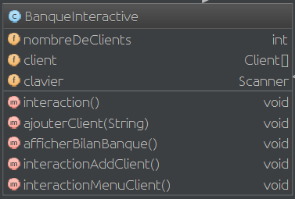

Attributs :
La classe Client possède 4 attributs :
-nombreDeClients
-client
-clavier //pour la saisi du clavier

Méthodes :
La classe Client possède 5 méthodes :
-ajouterClient //pour ajouter un nouveau client
-afficherBilanBanque() //pour afficher l'ensemble des client avec leurs compte
-interactionAddClient() //complète la méthode ajouterClient pour l'affichage
-interactionMenuClient() //affiche le menu client
-interaction() //affiche le menu de la banque ( le menu principale )

3-La classe Main:
c'est une classe qui permet de faire fonctionner notre banque interactive ,
elle utilise seulement la méthode main .

